1. ------IND- 2020 0111 D-- CS- ------ 20210114 --- --- FINAL

První nařízení o změně prováděcí vyhlášky o informacích na potravinách[1]*

Ze dne 21. října 2020

na základě § 35 č. 1 zákoníku o potravinách a krmivech, ve znění vyhlášky ze dne 3. června 2013 (Spolk. věst. I, str. 1426), změněného článkem 67 č. 6 nařízení ze dne 31. srpna 2015 (Spolk. věst. I, str. 1474), nařizuje Spolkové ministerstvo výživy a zemědělství ve shodě se Spolkovým ministerstvem hospodářství a energetiky:

Článek 1

Změna prováděcí vyhlášky o informacích na potravinách

Prováděcí vyhláška o informacích na potravinách z 5. července 2017 (Spolk. věst. I, str. 2272) se mění takto:

* + - 1. Za § 4 se vkládá následující § 4a:

„§ 4a

Rozšířené označování výživových hodnot

* + 1. Osoba odpovědná podle čl. 8 odst. 1 nebo odst. 4 věty 2 nařízení (EU) č. 1169/2011 může uvádět na trh potraviny se štítkem Nutri-Score vyobrazeným v příloze, které je zapsáno jako kolektivní ochranná známka Společenství u Úřadu Evropské unie pro duševní vlastnictví.
    2. Používání štítku Nutri-Score je dobrovolné.
    3. Použití štítku Nutri-Score předpokládá, že osoba odpovědná podle čl. 8 odst. 1 nebo odst. 4 věty 2 nařízení (EU) č. 1169/2011 zejména
       1. získala nezbytný souhlas od majitele ochranné známky a
       2. dodržuje podmínky majitele ochranné známky pro používání ochranné známky.
    4. Pro získání souhlasů podle odst. 3 č. 1 může Spolkové ministerstvo výživy a zemědělství zveřejnit ve Spolkovém věstníku:
       1. vzorové formuláře v němčině,
       2. vstupní údaje v němčině a e-mailovou adresu, která je nastavena tak, aby příchozí e-maily byly automaticky přeposílány majiteli ochranné známky.“
       3. Přikládá se následující příloha:

**„Příloha**

(k § 4a odst. 1)

**Vyobrazení štítku Nutri-Score**

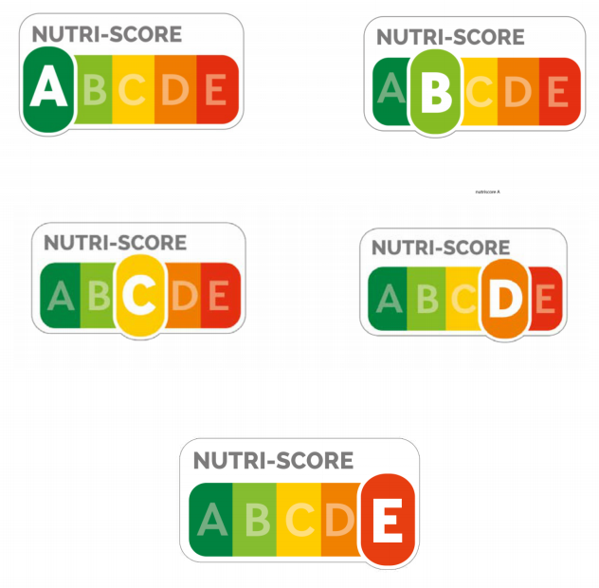**“.**

|  |  |
| --- | --- |
| NUTRI-SCORE | NUTRI-SCORE |

Článek 2

Nabytí platnosti

Toto nařízení nabývá platnosti v den po jeho oznámení.

Spolková rada vyslovila souhlas.

V Bonnu, dne 21. října 2020

Spolková ministryně

výživy a zemědělství

Julia Klöckner

1. * Oznámeno podle směrnice Evropského parlamentu a Rady (EU) 2015/1535 ze dne 9. září 2015 o informačním postupu v oblasti technických předpisů a předpisů pro služby informační společnosti (Úř. věst. L 241 ze dne 17.9.2015, str. 1).